Личный обыск
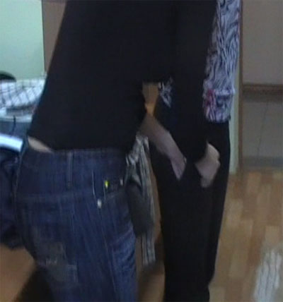
задержанного за кражу
обращается внимание на предметы:
- орудия взлома и вспомогательные средства, ломики, наборы ключей, отмычки
- лезвия бритвы, аэрозоли, шпагаты
- личные документы
- черновые записи и записные книжки
- одежда и обувь
- похищенные вещи
- холодное и огнестрельное оружие и т.д.

